环境：window 10 64位 questasim 10.6c
设置步骤：
- 解压questasim-gcc-4.5.0-mingw64.zip，将解压后的文件放在questasim的安装包中
这是解压以后的目录（不要修改文件夹名称，Questasim会自动识别）。
C:\questasim64_10.6c\gcc-4.5.0-mingw64vc12
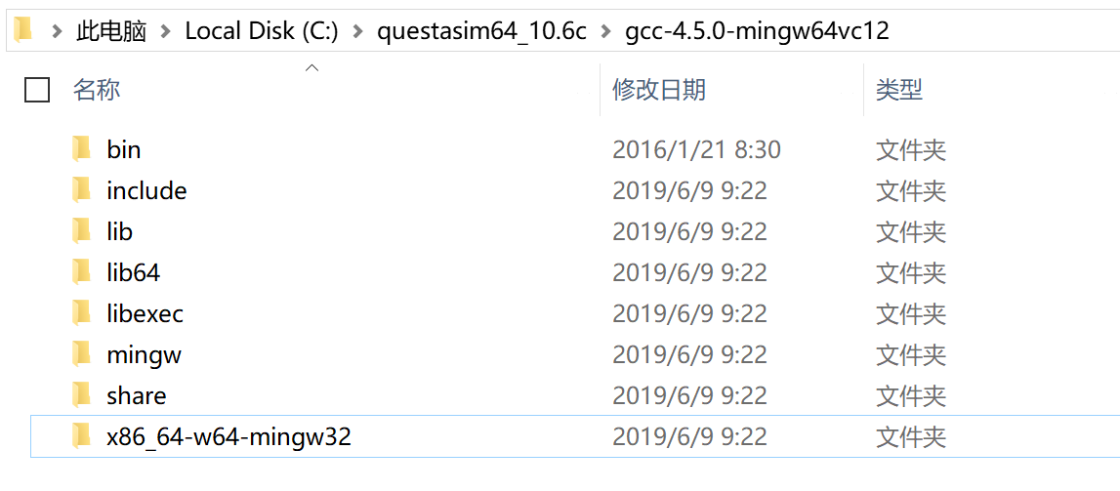
- 新创建一个项目（project），添加所有的设计、验证文件和C文件，按照顺序完成编译。在编译时，为了让Questasim编译dpi_ref.c文件时使用“vlog”命令，请使用鼠标右键->properties 将该文件的类型修改为“Verilog”（由于类型中没有单独的C类型）。修改完以后，在编译mcdf_pkg_ref.sv之前编译dpi_ref.c。
注意：为确保dpi_ref.c编译成功，编译的提示中应该如下图显示“successful”，而不应该出现warning信息。
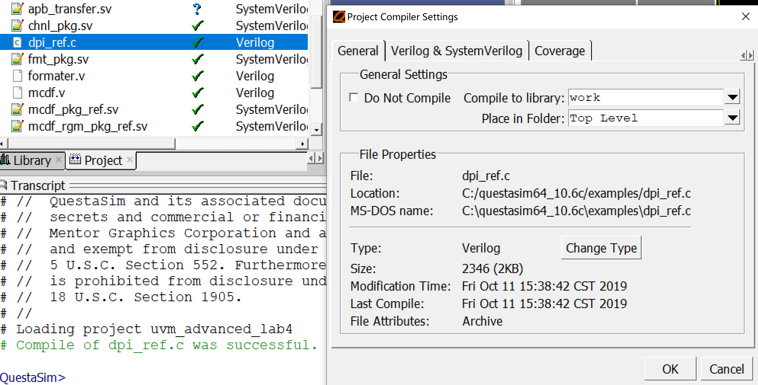
- 在完成所有文件的编译之后，可以使用仿真命令：
vsim work.tb -novopt +UVM_TESTNAME=mcdf_dpi_c_test
接下来即可继续执行仿真。
注意：由于Questasim Windows版本无法支持C debug（即在C文件中设置断点），所以在Windows版本中暂时无法像在SV/Verilog中设置断点，但是你可以通过在C中调用打印消息的函数完成基本调试。下面给一个在Linux环境中Questasim的C调试工具菜单，该菜单并未出现在Windows版本中。
